### Aufgaben

### Der Treibhauseffekt- Treibhauseffekt- Ursache des Klimawandels

### Erstelle ein Erklärvideo zum Treibhauseffekt mit der Lege-Schiebe-Technik.

1. 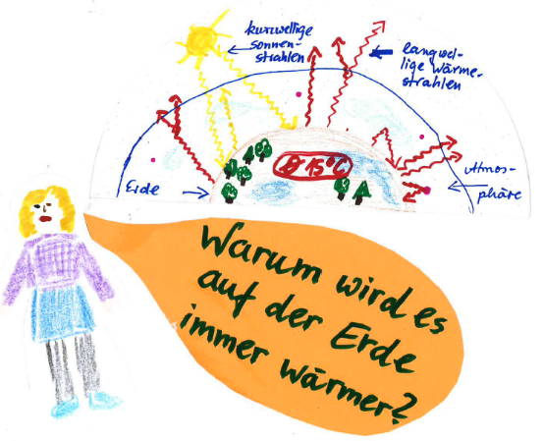Entwickelt Bilder mit Sprechblasen zum Treibhauseffekt.
2. Ordnet die Bilder bzw. Texte in einer sinnvollen Reihenfolge.
3. Verteilt die Aufgaben in der Gruppe.

* Bilder ins Bild schieben
* Bilder aus dem Bild schieben

1. Nehmt euer Video auf (maximal 5').

### Simuliere den Treibhauseffekt. Nutze dazu folgenden Link:

<https://phet.colorado.edu/de/simulation/legacy/greenhouse>